 | ZOZNAM INVESTIČNÝCH PRIORÍT NA ROK 2019  Výbor v mestskej časti č. 3 pre mestské časti Rudlová, Sásová | Príloha č.: | 2
 |  | Dátum: | 18.03.2019
 |  | Strana: | 1 z 9
Časť I.

LOKALITA: Chodník k zastávke Magurská
POPIS: Chodník sa nachádza v oblasti autobusovej zastávky Magurská, pri obchodnom objekte oproti odstavnému parkovisku. Chodník je značne poškodený, vyžaduje rekonštrukciu a nový asfaltový povrch.
VMČ 3 žiada zaradiť tento úsek medzi opravy na rok 2019, ktoré sú financované z rozpočtu Výboru.

FOTODOKUMENTÁCIA:

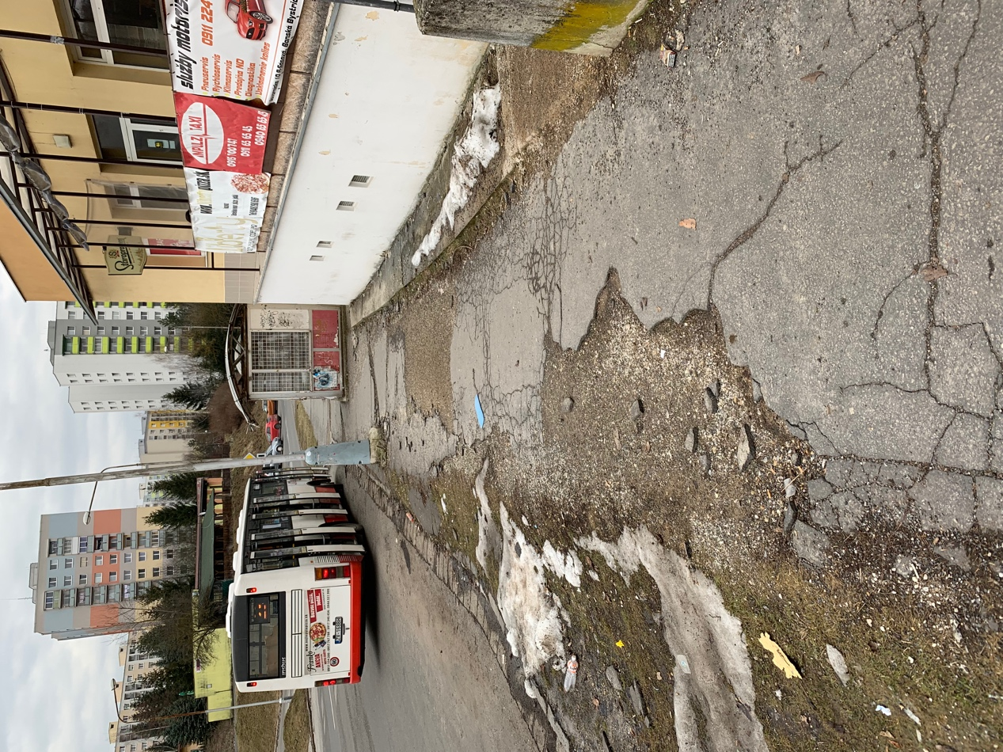
 | ZOZNAM INVESTIČNÝCH PRIORÍT NA ROK 2019  Výbor v mestskej časti č. 3 pre mestské časti Rudlová, Sásová | Príloha č.: | 2
 |  | Dátum: | 18.03.2019
 |  | Strana: | 2 z 9

LOKALITA: Prechod Rudohorská 11/13
POPIS: Prechod sa nachádza na ulici Rudohorská medzi vchodmi č. 11 a č. 13. Schodisko umožňuje jediný teoreticky bezbariérový prechod smerom k miestnej knižnici a tiež smerom k schodisku pri autobusovej zastávke. Prechod a najmä schodisko je značne poškodené, vyžaduje si rekonštrukciu.
VMČ 3 žiada zaradiť tento úsek medzi opravy na rok 2019, ktoré sú financované z rozpočtu Výboru.
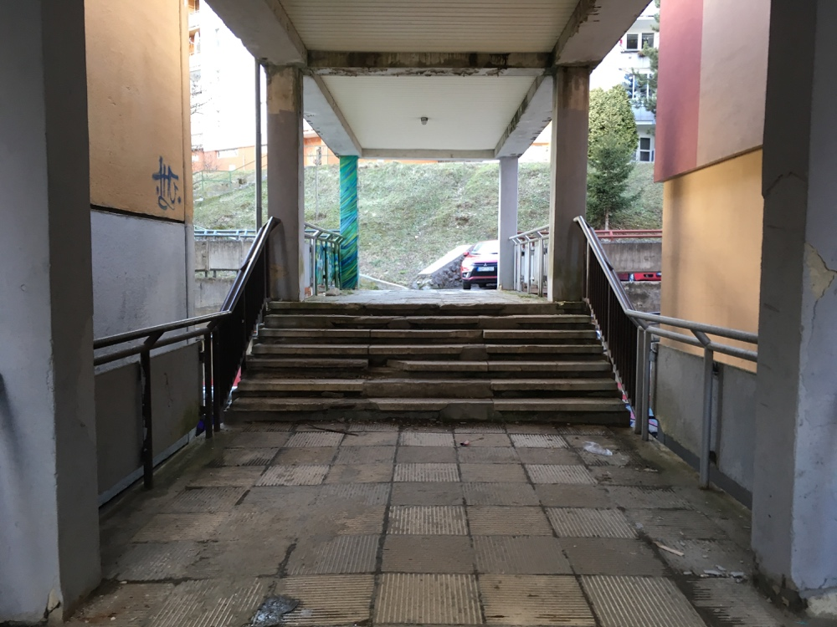
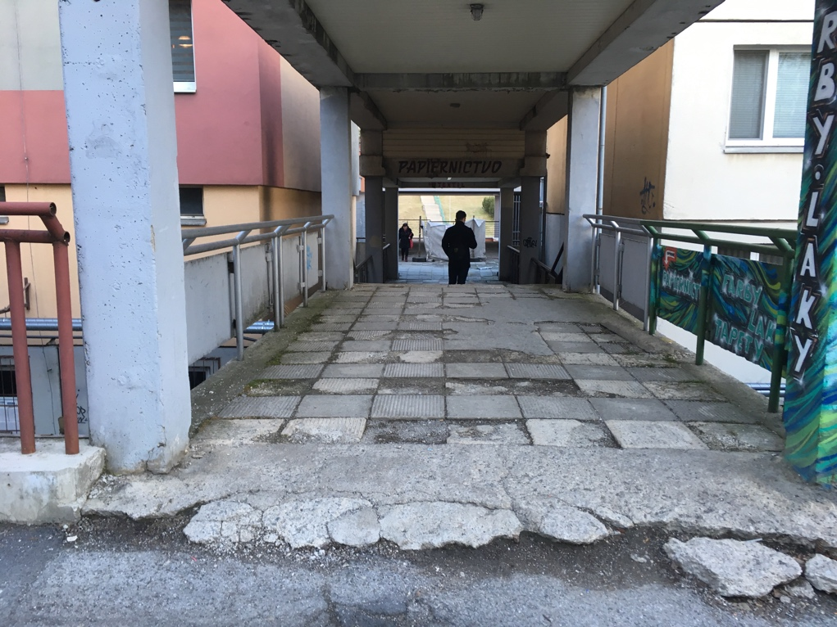

 | ZOZNAM INVESTIČNÝCH PRIORÍT NA ROK 2019  Výbor v mestskej časti č. 3 pre mestské časti Rudlová, Sásová | Príloha č.: | 2
 |  | Dátum: | 18.03.2019
 |  | Strana: | 3 z 9

LOKALITA: Schodisko Javornícka – Karpatská
POPIS: Schodisko vedie pozdĺž objektov MŠ Karpatská a prepája ulice Javornícka a Karpatská. Schodisko je značne poškodené, betónové koľajnice pre kočíky sú nefunkčné. Potrebná je kompletná rekonštrukcia.
VMČ 3 žiada zaradiť tento úsek medzi opravy na rok 2019, ktoré sú financované z rozpočtu Výboru.

FOTODOKUMENTÁCIA:
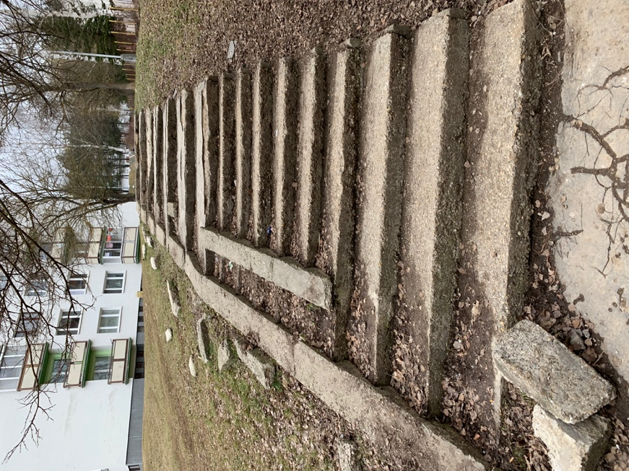

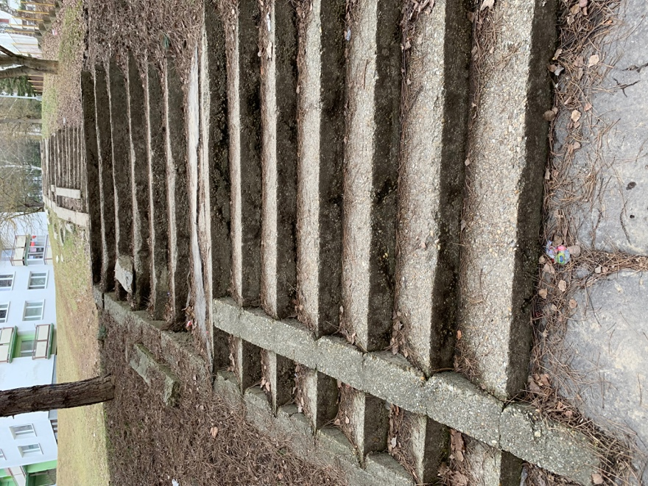
 | ZOZNAM INVESTIČNÝCH PRIORÍT NA ROK 2019  Výbor v mestskej časti č. 3 pre mestské časti Rudlová, Sásová | Príloha č.: | 2
 |  | Dátum: | 18.03.2019
 |  | Strana: | 4 z 9

LOKALITA: Schodisko Magurská – Pieninská
POPIS: Schodisko vedie pozdĺž obytných objektov Ďatelinky a prepája ulice Magurská a Pieninská. Schodisko je značne poškodené, betónové koľajnice pre kočíky sú nefunkčné. Potrebná je kompletná rekonštrukcia.
VMČ 3 žiada zaradiť tento úsek medzi opravy na rok 2019, ktoré sú financované z rozpočtu Výboru.

FOTODOKUMENTÁCIA:

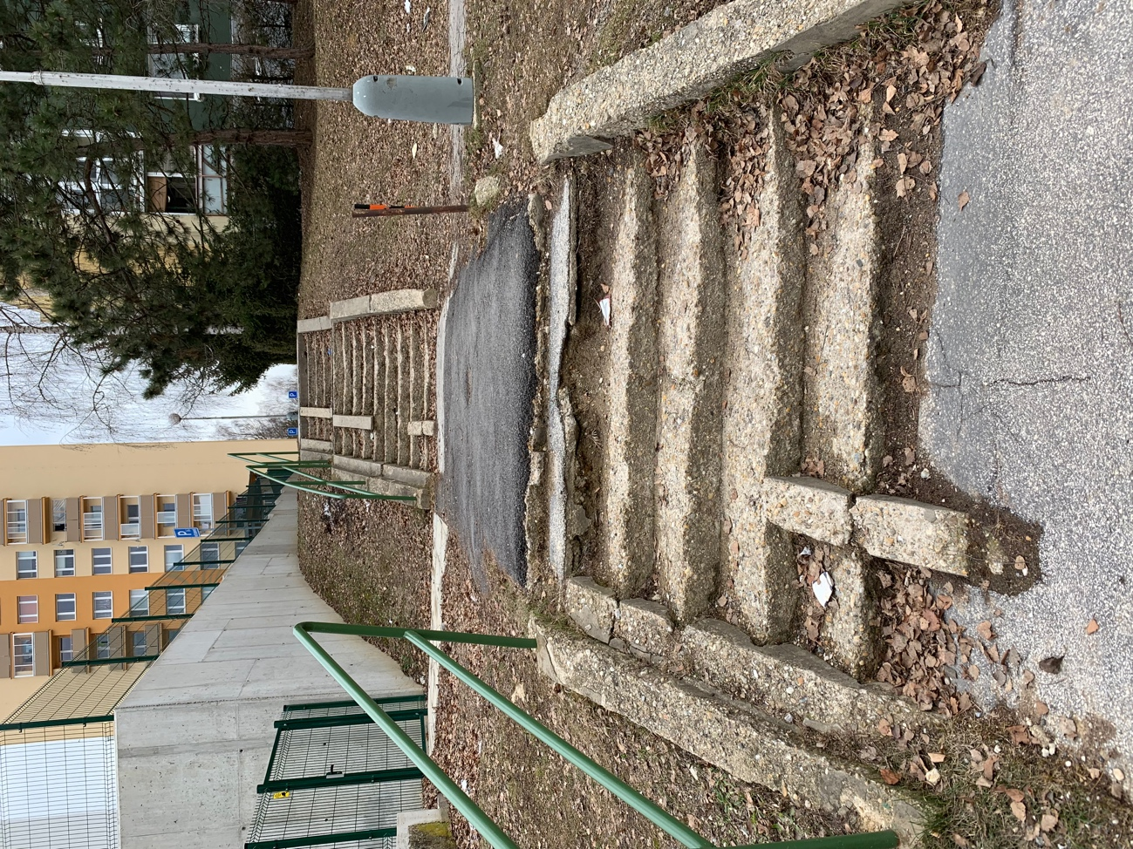
 | ZOZNAM INVESTIČNÝCH PRIORÍT NA ROK 2019  Výbor v mestskej časti č. 3 pre mestské časti Rudlová, Sásová | Príloha č.: | 2
 |  | Dátum: | 18.03.2019
 |  | Strana: | 5 z 9

LOKALITA: Zámková dlažba Stará Sásova
POPIS: Jedná sa o štyri úseky komunikácie v časti Stará Sásová podľa priloženej fotodokumentácie. Zámkovú dlažbu je v týchto úsekoch potrebné vybrať v celej šírke, zrekonštruovať betónovú stabilizáciu spolu so štrkovým lôžkom a osadiť dlažbu nanovo.
VMČ 3 žiada zaradiť tento úsek medzi opravy na rok 2019, ktoré sú financované z rozpočtu VMČ.

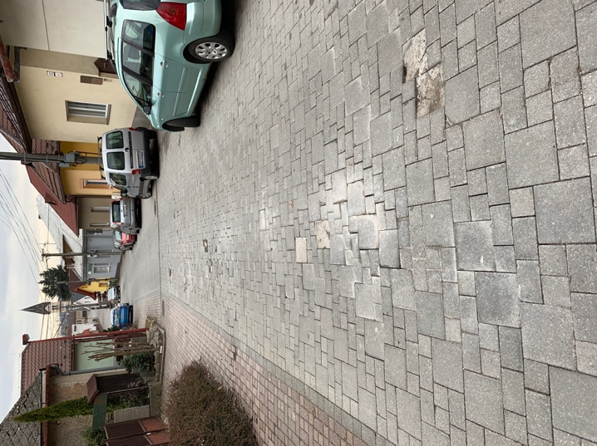
FOTODOKUMENTÁCIA:
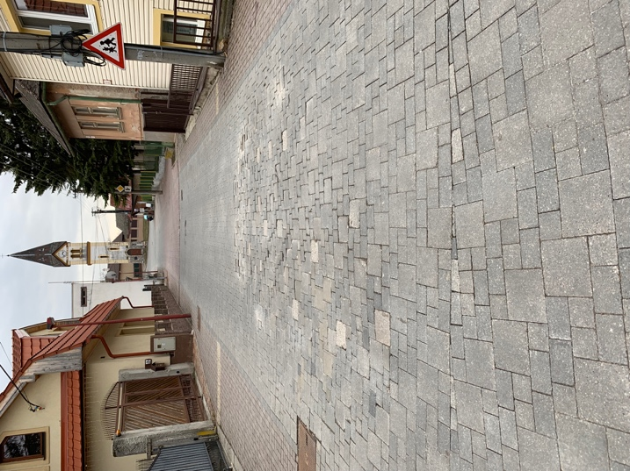
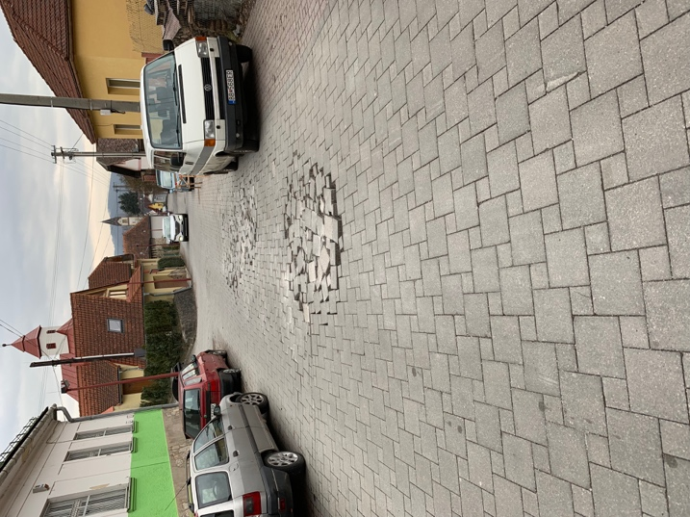
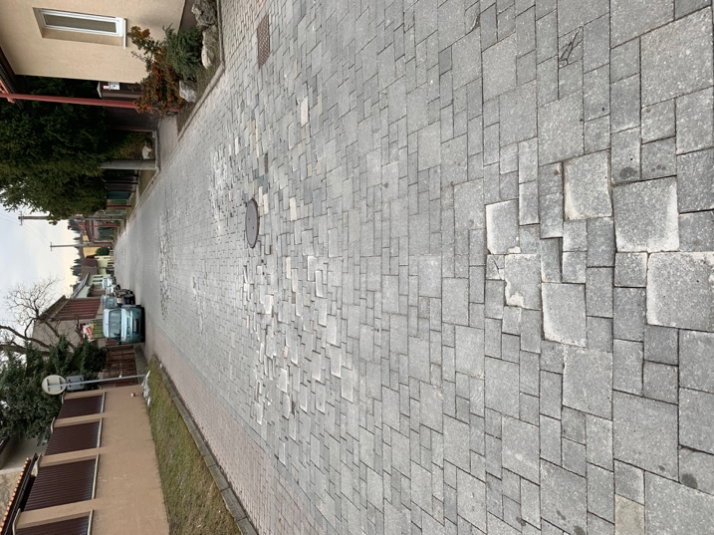
 | ZOZNAM INVESTIČNÝCH PRIORÍT NA ROK 2019  Výbor v mestskej časti č. 3 pre mestské časti Rudlová, Sásová | Príloha č.: | 2
 |  | Dátum: | 18.03.2019
 |  | Strana: | 6 z 9
Časť II.
LOKALITA: Cesta k otočke na Pieninskej
POPIS: Jedná sa o cestu k otočke na Pieninskej ulici. Problematický úsek začína nad križovatkou s Tatranskou ulicou pri odstavnom parkovisku. Povrch vozovky je značne zvlnený, vyžaduje si kompletnú rekonštrukciu.
VMČ 3 žiada zaradiť tento úsek medzi opravy na rok 2019, ktoré sú financované z fondu dopravnej infraštruktúry.

FOTODOKUMENTÁCIA:
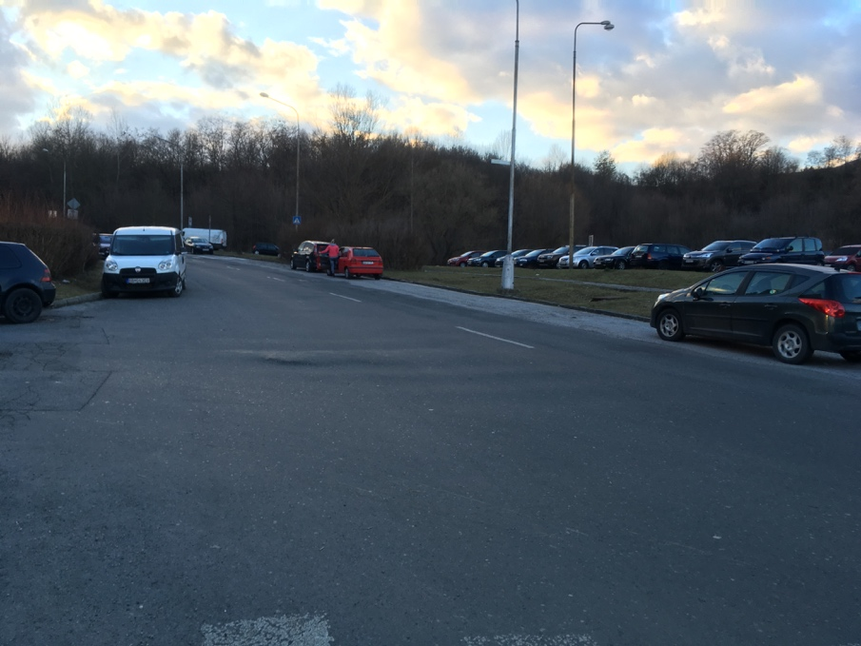
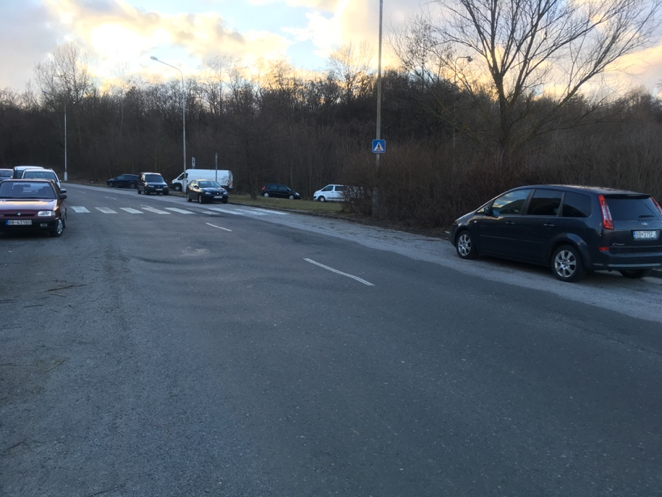

 | ZOZNAM INVESTIČNÝCH PRIORÍT NA ROK 2019  Výbor v mestskej časti č. 3 pre mestské časti Rudlová, Sásová | Príloha č.: | 2
 |  | Dátum: | 18.03.2019
 |  | Strana: | 7 z 9

LOKALITA: Cesta na Rudohorskej ulici
POPIS: Jedná sa o obslužnú cestu v spodnej časti Rudohorskej ulici, ktorá vedie ponad ihrisko Rudohorská a končí križovatkou s ulicou Ďumbierska. Povrch vozovky je značne poškodený, vyžaduje si kompletnú rekonštrukciu.
VMČ 3 žiada zaradiť tento úsek medzi opravy na rok 2019, ktoré sú financované z fondu dopravnej infraštruktúry.

FOTODOKUMENTÁCIA:

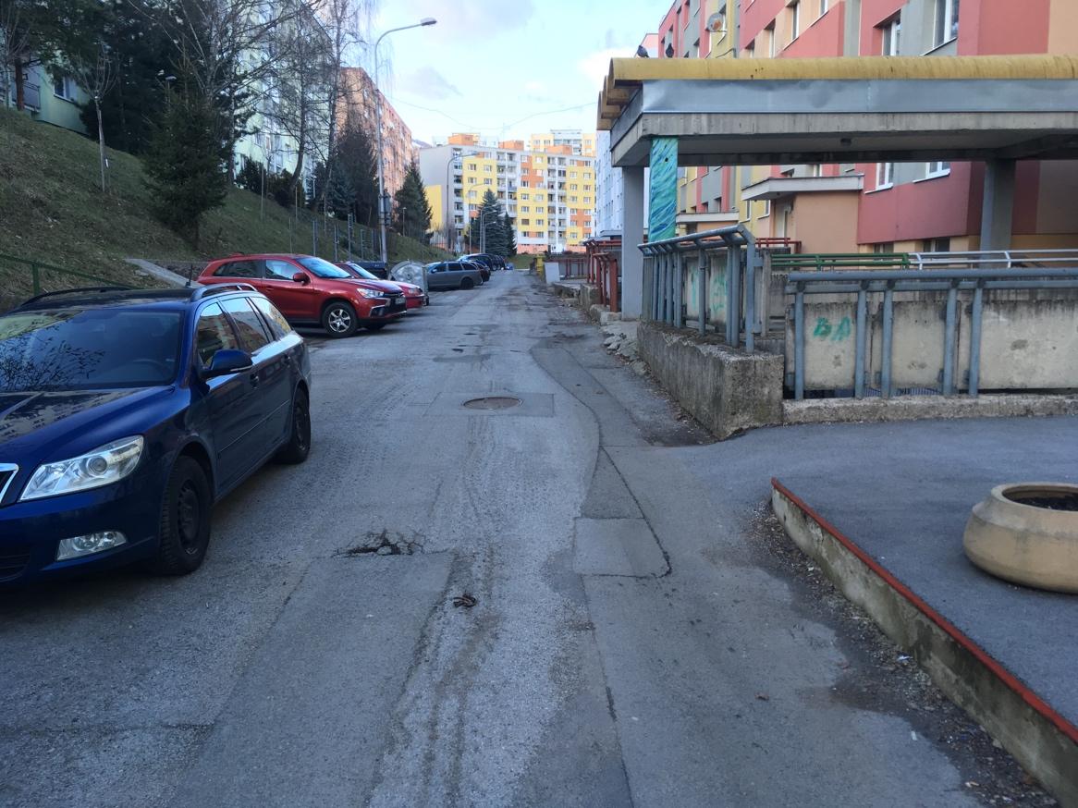
 | ZOZNAM INVESTIČNÝCH PRIORÍT NA ROK 2019  Výbor v mestskej časti č. 3 pre mestské časti Rudlová, Sásová | Príloha č.: | 2
 |  | Dátum: | 18.03.2019
 |  | Strana: | 8 z 9

LOKALITA: Chodník na Tatranskej ulici
POPIS: Úseky chodníka na Tatranskej ulici, ktoré vyžadujú rekonštrukciu: úsek na pravej strane od budovy ZŠ Tatranská až po koniec ulice, úsek na ľavej strane začínajúci pod objektom potravín až po koniec ulice.
VMČ 3 žiada zaradiť tento úsek medzi opravy na rok 2019, ktoré sú financované z fondu dopravnej infraštruktúry.

FOTODOKUMENTÁCIA:

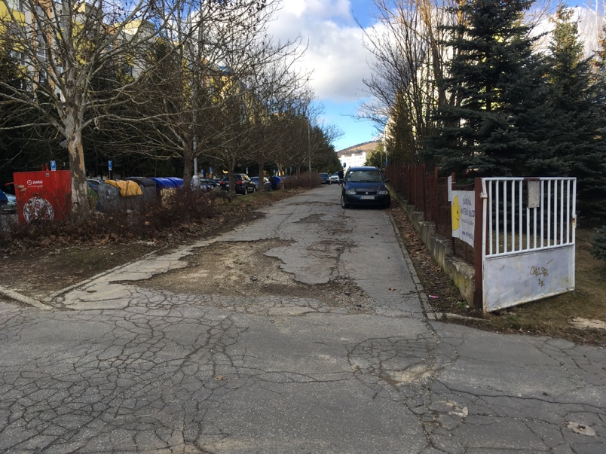
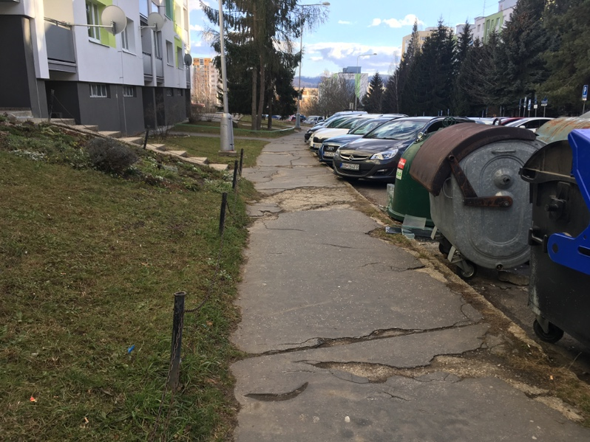
 | ZOZNAM INVESTIČNÝCH PRIORÍT NA ROK 2019  Výbor v mestskej časti č. 3 pre mestské časti Rudlová, Sásová | Príloha č.: | 2
 |  | Dátum: | 18.03.2019
 |  | Strana: | 9 z 9

LOKALITA: Cesta na Javorníckej ulici
POPIS: Jedná sa o obslužnú cestu na Javorníckej ulici spolu s parokoviskom, ktorá vedie od križovatky Karpatská a končí pri cintorínePovrch vozovky je značne poškodený, vyžaduje si kompletnú rekonštrukciu.
VMČ 3 žiada zaradiť tento úsek medzi opravy na rok 2019, ktoré sú financované z fondu dopravnej infraštruktúry.

FOTODOKUMENTÁCIA:

